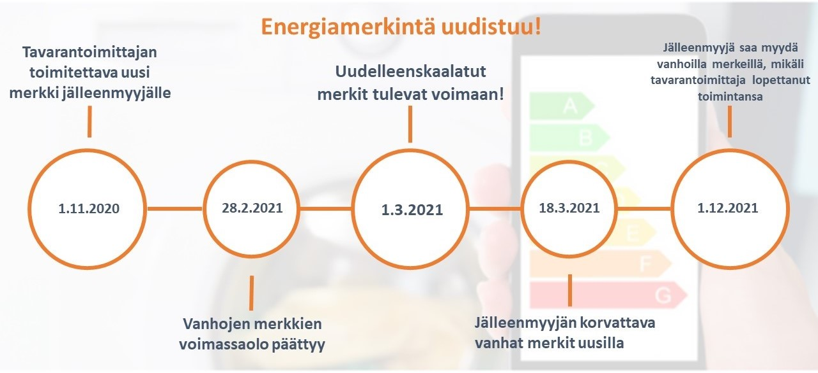
Energiamerkintä uudistuu 2021!
EU:n energiamerkintä uudistuu maaliskuusta 2021 alkaen. Uudistuksen taustalla on laitteiden kasvanut energiatehokkuus ja nykyisen energiamerkinnän epäselvyys kuluttajille. Suurin muutos energiamerkinnässä koskee luokitusta, jossa palataan takaisin A-G-asteikolle näin ollen A+, A++ ja A+++ luokat poistaen. Merkkiin lisätään myös QR-koodi, joka johtaa Euroopan komission tuotetietokanta EPREL:iin, jossa kuluttajat voivat vertailla tuotteiden energiatehokkuutta ja muita ominaisuuksia.
Laitteiden energiamerkinnällä osoitetaan, mihin luokkaan kukin laite kuuluu energiankulutuksensa perusteella asteikolla A-G, A-luokan tuotteet ollen energiatehokkaimpia ja G-luokan tuotteet vähiten energiatehokkaita. Kun suurin osa tietyn tuoteryhmän laitteista oli saanut A-luokituksen, asteikkoa jatkettiin kolmella lisäluokalla; A+, A++ ja A+++. Monien tuoteryhmien osalta energiatehokkuus on parantunut siinä määrin, että suurin osa laitteista on tällä hetkellä luokissa A+, A++ ja A+++. Tämä on aiheuttanut sekaannusta kuluttajien keskuudessa, minkä vuoksi plus-luokat poistetaan vaiheittain maaliskuusta 2021 alkaen seuraavien tuoteryhmien osalta:
- Jääkaapit, pakastimet, jääkaappipakastimet ja viinikaapit
- Astianpesukoneet
- Pyykinpesukoneet ja kuivaavat pyykinpesukoneet
- Televisiot ja näytöt
- Kaupan kylmäsäilytyslaitteet myyntitoiminnolla
Myös lamppujen energiamerkintä uudistuu. Lamppujen osalta aikataulu on seuraava:
- Lamppujen uudelleenskaalatut merkit astuvat voimaan 1.9.2021.
- Tavarantoimittajien on toimitettava jälleenmyyjille uusi merkki 1.5.2021 lähtien.
- Jälleenmyyjillä on 18 kk aikaa vaihtaa merkit eli 1.3.2022 mennessä.
Muutoksen suurimpana etuna on energiansäästön ja päästövähennyksien saavuttaminen laitevalmistajien pyrkiessä kehittämään edelleen energiatehokkaampia laitteita saavuttaakseen A-luokituksen uudelleen. Lisäksi uudistus helpottaa markkinavalvontaa ja auttaa kuluttajia tekemään valistuneita kulutusvalintoja lisäämällä läpinäkyvyyttä ja vertailtavuutta myös tuoteryhmien välille.
Lue aiheesta lisää osoitteesta www.energiamerkinta.fi
Energiavirasto vastaa kansallisesta viestinnästä liittyen energiamerkinnän uudelleenskaalaukseen. Ota yhteyttä Energiavirastoon, jos sinulla on kysyttävää uudesta merkistä tai uudelleenskaalauksen viestinnästä:
ekosuunnittelu@energiavirasto.fi

